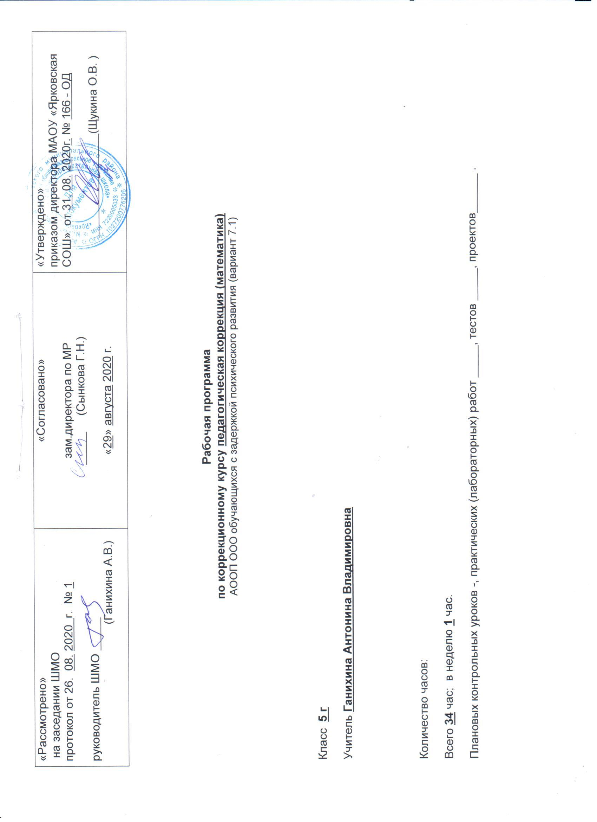
Пояснительная записка
Рабочая программа по коррекционным занятиям «Педагогическая коррекция (математика) для обучающихся задержкой психического развития (вариант 7.1) (5 класс) составлена в соответствии с требованиями:

1. Федерального государственного стандарта основного общего образования (приказ Министерства образования и науки РФ от 17 декабря 2010 г. N 1897 "Об утверждении федерального государственного образовательного стандарта основного общего образования")(с изменениями и дополнениями от: 29 декабря 2014 г. № 1644, 31 декабря 2015 г. № 1577, 11 декабря 2020 г. № 712)
2. Примерной основной образовательной программы основного общего образования
3. Основной образовательной программы основного общего образования МАОУ «Ярковская СОШ»
4. Адаптированной основной общеобразовательной программы основного общего образования для обучающихся с задержкой психического развития (вариант 7.1) МАОУ «Ярковская СОШ»
5. Учебным планом МАОУ «Ярковская СОШ» на 2020-2021 учебный год

Цель коррекционной работы – повышение уровня общего развития учащихся, восполнение пробелов предшествующего развития и образования, индивидуальная работа по формированию недостаточно усвоенных учебных умений и навыков, коррекция отклонений в развитии познавательной сферы и речи, направленная подготовка к восприятию нового учебного материала.
Задачи.
- развитие внимания, мышления учащихся, формирования у них умений логически мыслить, анализировать полученные знания, находить закономерности;
- овладение школьными знаниями о понятиях, правилах, законах, фактах;
- развитие представлений о полной картине мира, о взаимосвязи математики с другими предметами.

  - Планируемые результаты освоения коррекционного курса
Изучение математики способствует формированию у учащихся личностных, метапредметных и предметных результатов обучения, соответствующих требованиям федерального государственного образовательного стандарта основного общего образования.
Личностные результаты:
- воспитание российской гражданской идентичности: патриотизма, уважения к Отечеству, осознания вклада отечественных учёных в развитие мировой науки;
- ответственное отношение к учению, готовность и способность обучающихся к саморазвитию и самообразованию на основе мотивации к обучению и познанию;
- осознанный выбор и построение дальнейшей индивидуальной траектории образования на базе ориентировки в мире профессий и профессиональных предпочтений с учётом устойчивых познавательных интересов, а также на основе формирования уважительного отношения к труду, развитие опыта участия в социально значимом труде;
- умение контролировать процесс и результат учебной и математической деятельности;
- критичность мышления, инициатива, находчивость, активность при решении математических задач.
Метапредметные результаты:
- умение самостоятельно определять цели своего обучения, ставить и формулировать для себя новые задачи в учёбе, развивать мотивы и интересы своей познавательной деятельности;
- умение соотносить свои действия с планируемыми результатами, осуществлять контроль своей деятельности в процессе достижения результата, определять способы действий в рамках предложенных условий и требований, корректировать свои действия в соответствии с изменяющейся ситуацией;
- умение определять понятия, создавать обобщения, устанавливать аналогии, классифицировать, самостоятельно выбирать основания и критерии для классификации;
- умение устанавливать причинно-следственные связи, строить логическое рассуждение, умозаключение (индуктивное, дедуктивное и по аналогии) и делать выводы;
- развитие компетентности в области использования информационно-коммуникационных технологий;
- первоначальные представления об идеях и о методах математики как об универсальном языке науки и техники, о средстве моделирования явлений и процессов;
- умение видеть математическую задачу в контексте проблемной ситуации в других дисциплинах, в окружающей жизни;
- умение находить в различных источниках информацию, необходимую для решения математических проблем, и представлять её в понятной форме, принимать решение в условиях неполной или избыточной, точной или вероятностной информации;
- умение понимать и использовать математические средства наглядности (графики, таблицы, схемы и др.) для иллюстрации, интерпретации, аргументации;
- умение выдвигать гипотезы при решении задачи, понимать необходимость их проверки;
- понимание сущности алгоритмических предписаний и умение действовать в соответствии с предложенным алгоритмом.
Предметные результаты:
- осознание значения математики для повседневной жизни человека;
- представление о математической науке как сфере математической деятельности, об этапах её развития, о её значимости для развития цивилизации;
- развитие умений работать с учебным математическим текстом (анализировать, извлекать необходимую информацию), точно и грамотно выражать свои мысли с применением математической терминологии и символики, проводить классификации, логические обоснования;
- владение базовым понятийным аппаратом по основным разделам содержания;
Практически значимые математические умения и навыки, их применение к решению математических и нематематических задач, предполагающее умения:
- выполнять вычисления с натуральными числами, обыкновенными и десятичными дробями, положительными и отрицательными числами;
- решать текстовые задачи арифметическим способом и с помощью составления и решения уравнений;
- изображать фигуры на плоскости;
- использовать геометрический «язык» для описания предметов окружающего мира;
- измерять длины отрезков, величины углов, вычислять площади и объёмы фигур;
- распознавать и изображать равные и симметричные фигуры;
- проводить несложные практические вычисления с процентами, использовать прикидку и оценку; выполнять необходимые измерения;
- использовать буквенную символику для записи общих утверждений, формул, выражений, уравнений;
- строить на координатной плоскости точки по заданным координатам, определять координаты точек;
- читать и использовать информацию, представленную в виде таблицы, диаграммы (столбчатой или круговой), в графическом виде; решать простейшие комбинаторные задачи перебором возможных вариантов.

  - Содержание программы
Материал урока отбирается в зависимости от имеющихся нарушений. При планировании и проведении занятий особое внимание следует уделять предметно-практической деятельности. Содержание индивидуальных занятий не допускает «натаскивания», формального механического подхода, должно быть максимально направлено развитие ученика. На занятиях необходимо использовать различные виды практической деятельности. Действия с реальными предметами, использованием наглядно-графических схем и т. п. Создают возможность для широкой подготовки учащихся к выполнению различного типа задач: формирования пространственных представлений, умения сравнивать, обобщать, анализировать; развития навыков планирования собственной деятельности, контроля и словесного отчёта.
При работе с каждым типом заданий нужно добиваться полного понимания и безошибочного выполнения, только после этого следует переходить к другому типу заданий. Желательно часть занятий проводить в игровой форме. Этим будет поддерживаться постоянный интерес к занятиям.
При проведении игр и упражнений следует исключить ситуацию неудач. Реакция на ошибки должна быть формой помощи.
Занятия должны обеспечить не только усвоение определенных знаний, умений и навыков, но также формирование приемов умственной деятельности.
Немаловажной задачей является выработка положительной мотивации к учению.
Индивидуальные коррекционные занятия учитель проводит по мере выявления у учащихся индивидуальных проблем в развитии, отставания в обучении. Индивидуальная помощь оказывается ученикам, испытывающим особые затруднения в обучении. Периодически на индивидуальные занятия привлекаются дети, не усвоившие материал вследствие пропусков из-за болезни либо из-за «нерабочих» состояний (чрезмерной возбудимости или заторможенности) во время уроков.
Структура программы занятий включает следующие разделы:
Пропедевтика изучения трудных тем.
Некоторые темы, включенные в содержание программы, требуют особого подхода со стороны педагога и учащихся: перед изучением нового материала следует активизировать имеющиеся знания, систематизировать теоретические сведения для полноценного усвоения нового.
Восполнение пробелов в знаниях.
процессе обучения выявляется запас знаний и представлений, умений и навыков учеников, пробелы в усвоении ими программного материала по отдельным ранее пройденным учебным разделам. На результативность индивидуальной коррекционной работы решающее влияние оказывает качество и полнота педагогической диагностики. Тщательное изучение индивидуальных особенностей учащихся позволяет планировать перспективы и сроки работы с ними по восполнению пробелов в знаниях. Ликвидации отставания в освоении программного материала.

  - Тематическое планирование
№ п/п | Тема | Кол-во часов | Основные виды деятельности
1 | Натуральный ряд. Сравнение натуральных чисел | 1 | Описывать свойства натурального ряда. Сравнивать и упорядочивать натуральные числа и величины (длину, массу, время). Переходить от одних единиц измерения величин к другим. Исследовать числовые закономерности. Записывать утверждения с использованием буквенной символики
2 | Числа и точки на прямой | 1 | Чертить координатную прямую, изображать числа точками на координатной прямой, определять координату отмеченной точки. Сравнивать и упорядочивать числа с опорой на координатную прямую
3-4 | Округление натуральных чисел | 2 | Определять из данной информации, содержащей число с нулями на конце, какое значение оно выражает: точное или приближённое. Округлять натуральные числа по смыслу. Применять правило округления натуральных чисел.
5 | Порядок действий в  вычислениях | 1 | Вычислять значения числовых выражений,  содержащих действия разных ступеней, со скобками и без скобок
6-7 | Степень числа | 2 | Оперировать символической записью степени числа, заменяя произведение степенью и степень произведением.
8 | Задачи на движение | 1 | Решать текстовые задачи арифметическим способом, используя зависимость между скоростью, временем, расстоянием:.
9-10 | Решение задач, с помощью выражений | 2 | Вычислять значения числовых выражений.  .
11-12 | Свойства сложения и  Умножения | 2 | Записывать с помощью букв переместительное и сочетательное свойства сложения и умножения
13 | Задачи на части | 1 | Распознавать задачи на части.
14 | Свойства делимости | 1 | Формулировать свойства делимости суммы и  произведения,
15 | Что такое дробь | 1 | Оперировать с математическими символами:  записывать доли в виде обыкновенной дроби, читать дроби
16 | Основное свойство дроби | 1 | Формулировать основное свойство дроби и записывать его с помощью букв.
17 | Приведение дробей к общему знаменателю | 1 | Применять рассмотренные алгоритмы приведения дробей к наименьшему общему знаменателю; распознавать случаи, в которых применяется тот или иной из разобранных алгоритмов
18-19 | Сравнение дробей | 2 | Моделировать с помощью координатной прямой отношения «больше» и «меньше» для обыкновенных дробей. Сравнивать дроби с равными знаменателями.
20-21 | Деление и дроби | 2 | Записывать и читать обыкновенные дроби.
22-23 | Сложение и вычитание  Дробей | 2 | Выполнять сложение и вычитание дробей с одинаковыми и с разными знаменателями, используя навыки преобразования дробей.
24-26 | Смешанные дроби | 3 | Читать и записывать смешанные числа.
27-29 | Сложение и вычитание  смешанных дробей | 3 | Выполнять сложение и вычитание смешанных дробей. Комментировать ход вычисления.
30-31 | Умножение и деление дробей | 2 | Выполнять умножение дробей, умножение дроби на натуральное число и на смешанную дробь. Выполнять деление дробей, деление дроби на натуральное число и наоборот, деление дроби на смешанную дробь и наоборот.
32-34 | Задачи на совместную  работу | 3 | Решать задачи на совместную работу. Использовать приём решения задач на совместную работу для решения задач на движение.

